<Nomenclatura del Proyecto>
Diagrama de Objetos
Versión X.X
dd/mm/aaaa
[Nota: La siguiente plantilla se realizó con base en el Rational Unified Process. El texto encerrado en brackets y color azul [estilo=infoblue], provee guías al autor y se deben borrar para publicar el documento. El texto que se incluya después del comentario será en formato: Tipo de letra Arial, Estilo: normal y tamaño 10.
Esta plantilla fue elaborada con la versión de Microsoft Word 2007, se deja a decisión de la persona responsable de desarrollar esta plantilla, el uso de la versión más conveniente. Los elementos utilizados en esta plantilla son compatibles con las versiones 2007 y 2010.
Para personalizar campos automáticos de Microsoft Word (que despliegan un background gris cuando se selecciona), seleccione File>Properties y reemplace el campo Compañía con el valor de “SECRETARÍA DE COMUNICACIONES Y TRANSPORTES”, el campo Administrador con el valor de “OFICIALÍA MAYOR”, el campo Asunto con el valor de “UNIDAD DE TECNOLOGÍAS DE INFORMACIÓN Y COMUNICACIONES”, el campo Palabras Clave con la “Nomenclatura del Proyecto” (nombre/identificador/clave) y el campo Título con el “nombre del documento”. Después de cerrar el diálogo, los campos se actualizarán automáticamente en el documento o seleccione Edit>Select All (o Ctrl-A) y presione F9, o simplemente haga clic en el campo y presione F9. Esto se debe hacer separado para Encabezados y Pies de Página (Headers y Footers). Puede consultar la ayuda de Microsoft Word para mayor información sobre trabajo con campos de las propiedades del documento.
En el encabezado de la plantilla se muestran los siguientes datos: 1) Hoja: Indica el número de página actual y el total de páginas de la plantilla, 2) Proceso–Act: Indica el proceso y la actividad que produce el artefacto, 3) Versión: Indica la versión de la plantilla, 4) Fecha: Indica la fecha de liberación de la plantilla, 5) Clave MAAGTIC de la plantilla: Indica la clave de la plantilla definida por la Secretaría de Función Pública (Ej. Anexo XX Formato YY) y por último 6) Clave Plantilla SCT: Indica la clave única de identificación del artefacto por parte de la SCT, la cual está compuesta por las siglas que identifican al proceso + las siglas del artefacto, esto da una clave única de máximo 8 caracteres. Ningún dato del encabezado debe ser modificado manualmente.
En la sección: Histórico de versiones, los datos: fecha, versión, descripción, autor, se refieren al documento.]

Histórico de Versiones
Fecha | Versión | Descripción | Autor
<dd/mm/aaaa> | <X.X>

  - Tabla de Contenido
1. Introducción 3
1.1 Objetivo 3
1.2 Definiciones, acrónimos y abreviaturas 3
1.3 Referencias 3
2. Diagrama de objetos 3
3. Firmas de elaboración, revisión y aprobación 3

  - Diagrama de Objetos

Introducción
[La sección de introducción debe proveer un resumen general del documento.]

Objetivo
[Esta sección describe el objetivo del documento.]

Definiciones, acrónimos y abreviaturas
[Esta sección provee las definiciones de todos los términos, acrónimos y abreviaturas utilizadas en este documento, requeridas para interpretarlo correctamente.]

Referencias
[Esta sección proporciona una lista completa de todos los documentos referenciados en cualquier punto del documento. Identificar cada documento por título, número de reporte si aplica, fecha y organización que lo publica. Especificar las fuentes de donde pueden obtenerse las referencias. Esta información puede ser proporcionada por referencia a un apéndice o a otro documento.]

Diagrama de objetos
Diagrama de objetos
[Los diagramas de objetos modelan las instancias de los elementos contenidos en los diagramas de clases. Un diagrama de objetos representa un conjunto de objetos y sus relaciones en un momento concreto. Gráficamente, un diagrama de objetos es una colección de nodos y arcos. Características de los diagramas de objetos:
- Los diagramas de objetos se utilizan para modelar la vista de diseño estática o la vista de procesos estática de un sistema, esto conlleva el modelado de una instantánea del sistema en un momento concreto y la representación de un conjunto de objetos, su estado y sus relaciones.
- Un diagrama de objetos está formado por los elementos siguientes: objetos, enlaces.
- Objeto: es una instancia de una clase; manifestación concreta de una abstracción; entidad con límites bien definidos e identidad que encapsula estado y comportamiento.
- Un objeto no sólo es algo que normalmente ocupa espacio en el mundo real, también es algo a lo que se le pueden aplicar operaciones. Por ejemplo, si la clase Transacción define la operación commit, entonces, dada la instancia t:Transacción, se pueden escribir expresiones como t.commit(). La ejecución de esta expresión significa que sobre t (el objeto) opera commit (la operación).
- Un objeto también tiene estado, en este sentido se incluyen todas las propiedades (normalmente estáticas) del objeto más los valores actuales (normalmente dinámicos) de esas propiedades. El estado de un objeto es, dinámico. De forma que al visualizar su estado, realmente se está especificando el valor de su estado en un momento dado del tiempo y del espacio.
- Instancia: una instancia es una manifestación concreta de una abstracción a la que se puede aplicar un conjunto de operaciones y que posee un estado que almacena el efecto de las operaciones. Instancia y objeto son en gran parte sinónimos. Gráficamente, una instancia se representa subrayando su nombre.
- Todos los objetos son instancias de clases, pero no todas las instancias son objetos. La mayoría de las instancias que se modelan en UML son instancias de clases (son los objetos), pero también existen instancias de otros elementos, como: componentes, nodos, casos de uso y asociaciones (son los enlaces).
- Enlace: un enlace es una conexión entre objetos. Un enlace se representa con una línea, al igual que una asociación, pero puede distinguirse de ella porque los enlaces sólo conectan objetos.
Al modelar la vista de diseño estática o la vista de procesos estática de un sistema, normalmente los diagramas de objetos se utilizan de una forma:
- Para modelar estructuras de objetos.

El modelado de estructuras de objetos implica tomar una instantánea de los objetos de un sistema en un cierto momento. Un diagrama de objetos representa una escena estática dentro de la historia representada por un diagrama de interacción. Si se congela un sistema en ejecución, aparecerá un conjunto de objetos, cada uno de ellos en un estado específico, y cada uno con relaciones particulares con otros objetos. Los diagramas de objetos son especialmente útiles para modelar estructuras de datos complejas.
Ejemplo 1. Diagrama de objetos. Modelado de estructuras de objetos
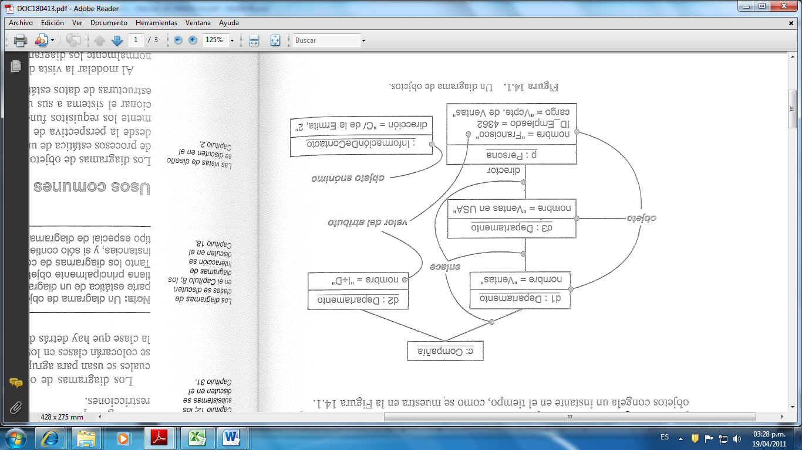

Firmas de elaboración, revisión y aprobación
Elaboró | Revisó | VoBo
[Especificar nombre]  [Especificar cargo] | [Especificar nombre]  [Especificar cargo] | [Especificar nombre]  [Especificar cargo]

